
GARA REGJIONALE NGA FIZIKA 2024
6 prill 2024

Klasa 9

Detyra 1. Bashkimi vendosi të llogarisë sa ujë do të harxhonte për 30 ditë nëse babai i tij nuk e zëvendësonte rubinetin e dëmtuar nga i cili pikonte uji. Bashkimi numëroi se 20 pika ujë pikojnë nga rubineti për 5 minuta. Vendosi një enë nën rubinet dhe pas 6 orësh në enë kishte 144 mL. Llogaritni:
a) Sa është vëllimi i një pike uji?
b) Sa litra ujë do të harxhonte për 30 ditë?
(a) ; b) )

Detyra 2. Në qendrën e kuadrit prej druri me brinjë gjendet kubi prej metali me brinjë Masa e kuadrit së bashku me pjesën metalike në të është 1 kg. Kur kuadri qëndron në rrafshin horizontal në anën me syprinë më të madhe, në mbështetësen bën shtypje prej 500 Pa. Të përcaktohet dendësia drurit prej të cilit është bërë kuadri, nëse dendësia e metalit është 8400 kg/m³. Për nxitimin e Tokës të merret vlera 10 m/s².
()

Detyra 3. Në sipërfaqen e ujit noton kubi dhe sfera të përbërë prej materialit të njëjtë. Brinja e kubit është 10 cm, kurse rrezja e sferës është 14 cm. Pjesa e sipërme e kubit është paralele me sipërfaqen e ujit dhe është 5 cm mbi ujë.
а) Përcaktoni dendësinë e materialit prej së cilit janë bërë kubi dhe sfera
b) Përcaktoni sa vëllim i sferës është nën ujë. Dendësia e ujit është 1000 kg/m³.
(а) ; b) )

Detyra 4. Në enën që përmban vëllim të caktuar të një lëngu në temperaturë 20°C, vendoset dyfishi i vëllimit të të njëjtit lëng në temperaturën 30°C. Përcaktoni temperaturën e lëngut në enë pas përzierjes nëse dihet se ka humbje nxehtësie prej 10% derisa të arrihet ekuilibri. Supozoni se dendësia e ujit nuk ndryshon me temperaturën.
()

Detyra 5. Në figurën 1 është treguar varësia e rrymës nga tensioni për dy rezistor. Duke përdorur grafikun, përcaktoni:
a) Sa janë rezistencat e rezistorëve?
b) Në çfarë tensioni duhet të lidhen rezistorët në seri ashtu që nëpër ta të rrjedh rrymë me intensitet 2 A?
c) Sa do të jetë rryma e përgjithshme në pjesën e jashtme të qarkut nëse rezistorët lidhen paralelisht, në rastin kur tensioni është 40 V?

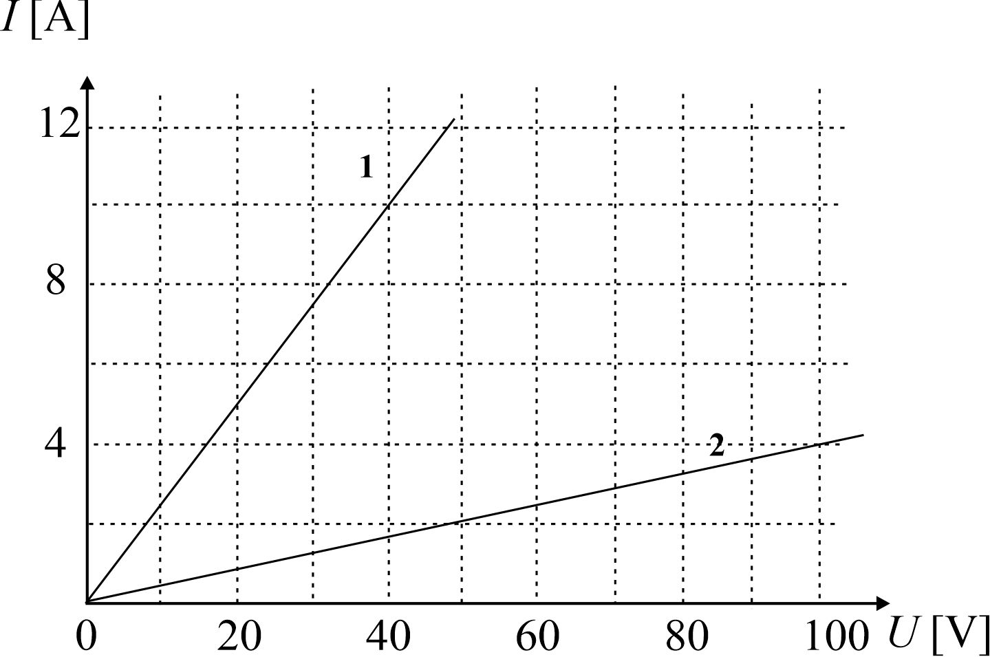

Figura 1

(a), ; b) ; c) )

